

МИНИСТЕРСТВО НАУКИ И ВЫСШЕГО ОБРАЗОВАНИЯ РОССИЙСКОЙ ФЕДЕРАЦИИ

Федеральное государственное бюджетное образовательное учреждение

высшего образования

**«МИРЭА – Российский технологический университет»**

**РТУ МИРЭА**

|  |
| --- |
|  |

**ОТЧЕТ**

**ПО ПРАКТИЧЕСКОЙ РАБОТЕ №7**

Алгоритмические стратегии. Разработка и программная реализация задач с применением метода сокращения числа переборов

**по дисциплине**

«Структуры и алгоритмы обработки данных»

Выполнил студент группы ИКБО-01-21 Луковников Д.Р.

Принял преподаватель Туманова М.Б.

Практическая «__»_______2022 г. __________

работа выполнена

«Зачтено» «__»_______2022 г. __________

Москва 2022

# СОДЕРЖАНИЕ

ЦЕЛЬ РАБОТЫ 3

ХОД РАБОТЫ 4

1.1 Постановка задачи 4

1.2 Ручное кодирование методом Шеннона-Фано 5

1.3 Сжатие данных по методу Лемпеля-Зива LZ77 7

1.4 Сжатие данных по методу Лемпеля-Зива LZ78 7

1.5 Кодирование методом Шеннона-Фано 7

1.6 Ручное кодирование методом Хаффмана 11

1.7 Кодирование методом Хаффмана 13

ТЕСТИРИВАНИЕ 14

ВЫВОДЫ 16

СПИСОК ИСПОЛЬЗОВАННЫХ ИСТОЧНИКОВ 17

ПРИЛОЖЕНИЯ 18

# ЦЕЛЬ РАБОТЫ

Освоить навыки применения алгоритмической стратегии. Разработать и реализовать программу с применением метода сокращений числа переборов, а именно метод динамического програмирования.

# ХОД РАБОТЫ

## **Постановка задачи**

Дана строка из заглавных букв латинского алфавита. Найти длину наибольшего палиндрома, который можно получить вычеркиванием некоторых букв из данной строки.

Применить метод Динамического программирования.

## **Математическая модель решения**

Решение основано на матрице, которая служит для перебора возможных под-последовательностей. Перебор начинается с подпоследовательности длинной 1, для такой строки, ничего вычёркивать не требуется, такая строка и так будет является полиномом и как следствие искомой строкой подпоследовательности.

Для последовательности из 2-х элементов существует 2 варианта, элементы равны или нет, в первом случае ничего не делаем, а во втором вычёркиваем любой из них. Остальные же подпоследовательности вычисляются по следующим алгоритмам, рисунок 1.

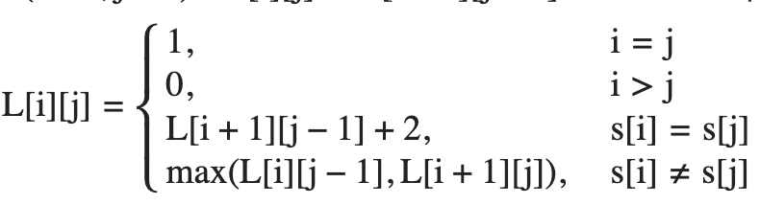  
Рисунок 1 – Получение под-последовательности

## **Программная реализация**

При написании программы использовались 2 способа ввода: запись строки сразу в переменную и генерация случайной строки.

Код приведён в листинге 1.

Листинг 1 – main.cpp

/*

* Дана строка из заглавных букв латинского алфавита.

* Найти длину наибольшего палиндрома, который можно получить вычеркиванием некоторых букв из данной строки.

*

* Решить задачу с помощью динамического программирования.

*

* Математическая модель решения:

* 1. Построить таблицу, в которой в ячейке [i, j] будет храниться длина наибольшего палиндрома, который можно получить из подстроки s[i..j].

* 2. Заполнить таблицу по диагоналям, начиная с главной.

* 3. Найти максимальное значение в таблице.

*

* Как работает матрица:

* 1. Если i == j, то это один символ, а значит это палиндром.

* 2. Если i + 1 == j, то это два символа, а значит это палиндром, если они равны.

* 3. Если i + 1 < j, то это больше двух символов, а значит это палиндром, если s[i] == s[j] и s[i + 1..j - 1] - палиндром.

*

*/

#include <iostream>

#include <string>

using namespace std;

int main() {

srand(time(nullptr));

string s;

// Генерация строки

for (int i = 0; i < 100; i++) {

s += 'A' + rand() % 26;

}

s = "ABCCBEA";

s = "AABARA";

// Вывод строки

cout << s << endl;

// Создание таблицы

int n = s.length();

int dp[n][n];

// Заполнение таблицы

for (int i = 0; i < n; i++)

for (int j = 0; j < n; j++)

dp[i][j] = 0;

// Заполнение главной диагонали

for (int i = 0; i < n; i++)

dp[i][i] = 1;

// Заполнение диагоналей, параллельных главной

for (int i = 0; i < n - 1; i++)

// Если символы совпадают, то длина палиндрома равна 2

if (s[i] == s[i + 1])

dp[i][i + 1] = 2;

else

// Иначе длина палиндрома равна 1

Продолжение Листинга 1

dp[i][i + 1] = 1;

// Заполнение остальных ячеек

for (int i = 2; i < n; i++)

// i - длина палиндрома

for (int j = 0; j < n - i; j++)

// j - начало палиндрома

if (s[j] == s[j + i]) // Если символы совпадают

dp[j][j + i] = dp[j + 1][j + i - 1] + 2; // Длина палиндрома равна длине палиндрома без первого и последнего символа + 2

else

dp[j][j + i] = max(dp[j + 1][j + i], dp[j][j + i - 1]); // Иначе длина палиндрома равна максимальной длине палиндрома, полученного из двух подпалиндромов

cout << dp[0][n - 1] << endl; // Вывод ответа

// Вывод таблицы

for (int i = 0; i < n; i++) {

for (int j = 0; j < n; j++)

cout << dp[i][j] << " ";

cout << endl;

}

// Вывод самого длинного палиндрома

int i = 0, j = n - 1;

while (i < j) {

if (s[i] == s[j]) {

cout << s[i];

i++;

j--;

} else if (dp[i + 1][j] > dp[i][j - 1])

i++;

else

j--;

}

return 0;

}

## **Сравнение числа переборов**

Каждый элемент массива вычисляется 1 раз за O (1) обращаясь к уже вычисленным элементам. Так как размер массива n*n, то алгоритм работает за O(n^2).

В случае решения «в лоб», необходимо было бы в каждой подпоследовательности перебрать каждый элемент и затем сопоставить все подпоследовательности вместе, что даёт сложность O(2^n).

Таблица 1 – Кодирование методом Шеннона-Фано

|  |  |  |  |  |  |  |  |  |  |  |
| --- | --- | --- | --- | --- | --- | --- | --- | --- | --- | --- |
| Символ | Кол-во | 1-я цифра | 2-я цифра | 3-я цифра | 4-я цифра | 5-я цифра | 6-я цифра | 7-я цифра | Код | Кол-во бит |
| - | 7 | 0 | 0 | 0 |  |  |  |  | 000 | 21 |
| у | 6 | 0 | 1 | 0 |  |  |  |  | 010 | 18 |
| к | 6 | 0 | 0 | 1 | 0 |  |  |  | 0010 | 24 |
| а | 6 | 0 | 0 | 1 | 1 |  |  |  | 0011 | 24 |
| е | 5 | 0 | 1 | 1 | 0 |  |  |  | 0110 | 20 |
| б | 5 | 0 | 1 | 1 | 1 |  |  |  | 0111 | 20 |
|  | 5 | 1 | 0 | 0 | 0 |  |  |  | 1000 | 20 |
| и | 5 | 1 | 0 | 0 | 1 |  |  |  | 1001 | 20 |
| р | 3 | 1 | 1 | 0 | 0 |  |  |  | 1100 | 12 |
| с | 4 | 1 | 0 | 1 | 0 |  |  |  | 1010 | 16 |
| н | 3 | 1 | 0 | 1 | 1 | 0 |  |  | 10110 | 15 |
| , | 3 | 1 | 0 | 1 | 1 | 1 |  |  | 10111 | 15 |
| л | 3 | 1 | 1 | 0 | 1 | 0 |  |  | 11010 | 15 |
| ь | 3 | 1 | 1 | 0 | 1 | 1 |  |  | 11011 | 15 |
| э | 2 | 1 | 1 | 1 | 0 | 0 |  |  | 11100 | 10 |
| д | 2 | 1 | 1 | 1 | 0 | 1 |  |  | 11101 | 10 |
| т | 1 | 1 | 1 | 1 | 1 | 0 | 0 |  | 111100 | 6 |
| ш | 1 | 1 | 1 | 1 | 1 | 0 | 1 |  | 111101 | 6 |
| м | 1 | 1 | 1 | 1 | 1 | 1 | 0 |  | 111110 | 6 |
| о | 1 | 1 | 1 | 1 | 1 | 1 | 1 | 0 | 1111110 | 7 |
| ц | 1 | 1 | 1 | 1 | 1 | 1 | 1 | 1 | 1111111 | 7 |
|  |  |  |  |  |  |  |  |  |  | 307 |

Таблица 2 – Результаты кодирования методом Шеннона-Фано

|  |  |
| --- | --- |
| Длинна незакодированной фразы | 73 * 8 = 584 бит |
| Закодированная фраза | 307 бит |

## **Сжатие данных по методу Лемпеля-Зива LZ77**

Данная фраза: «0100101010010000101»

Кодирование представлено в таблице 3.

Таблица 3 – Кодирование LZ77

|  |  |
| --- | --- |
| Исходный текст | 0100101010010000101  0.1.00.10. 101. 001. 000. 01. 01 |
| LZ-код | 0.1.10.100.1001.0111.0110.0011.0011 |
| R | 2 3 4 |
| Вводимые коды | - 10 11 100 101 110 111 1000 1001 |

## **Сжатие данных по методу Лемпеля-Зива LZ78**

Данная фраза: «лорлоралоранранлоран»

Словарь кодирования представлен в таблице 4.

Таблица 4 – Кодирование LZ78

|  |  |  |
| --- | --- | --- |
| 1 | л | 0л |
| 2 | о | 0о |
| 3 | р | 0р |
| 4 | ло | 1о |
| 5 | ра | 3а |
| 6 | лор | 4р |
| 7 | а | 0а |
| 8 | н | 0н |
| 9 | ран | 5н |
| 10 | лора | 6а |
| 11 | н | 8 |

Получившаяся закодированная строка: «0л0о0р1о3а4р0а0н5н6а8»

## **Кодирование методом Шеннона-Фано**

Перед разбором программы разберём её эффективность, в качестве тестовой фразы используется ФИО автора повторённые 10 раз. Результаты приведены в таблице 5.

Данная фраза: «lukovnikov dmitry romanovich lukovnikov dmitry romanovich lukovnikov dmitry romanovich lukovnikov dmitry romanovich lukovnikov dmitry romanovich lukovnikov dmitry romanovich lukovnikov dmitry romanovich lukovnikov dmitry romanovich lukovnikov dmitry romanovich lukovnikov dmitry romanovich»

Таблица 5 – Результаты сжатия

|  |  |
| --- | --- |
| Размер текста | 2 312 бит |
| После работы алгоритма | 1116 бит |
| Коэффициент сжатия | 0.482699 |
| После сжатия архиватором | 912 бит |
| Коэффициент сжатия архиватора | 0,394463 |

Для хранения символов, их частот и кодов, используем структуру, листинг 1.1.

Листинг 1.1 – Структура узла

struct Symbol {

char symbol;

int frequency;

string code;

Symbol(char s, char f) : symbol(s), frequency(f) {};

};

Само по себе кодирование происходит внутри класс, конструктор принимает в качестве параметра текст, Листинг 1.2.

Листинг 1.2 – Структура кодировщика

class Encoder {

string text; // Text to encode

string encodedText; // Encoded text

int length; // Length of text

vector<Symbol> symbols; // Symbols

public:

explicit Encoder(string text) : text(text), length(text.size()) {}

...

При запуске кодирования, сначала подсчитываются частоты символов, и происходит их сортировка по не возрастанию, затем вызывается функция получения кодов и только после этого происходит кодирование текста, листинг 1.3.

Листинг 1.3 – Начало кодирования

void encode() {

// Get symbols

for (int i = 0; i < length; i++) {

bool found = false;

for (auto &symbol: symbols)

if (symbol.symbol == text[i]) { symbol.frequency++; found = true; break; }

if (!found) symbols.emplace_back(text[i], 1);

}

// Sort symbols by frequency

sort(symbols.begin(), symbols.end(), [](const Symbol &a,const Symbol &b){

return a.frequency > b.frequency;

});

if (symbols.empty()) return;

// Get codes

codes(0, symbols.size() - 1);

// Encode text

for (int i = 0; i < length; i++)

for (auto &symbol: symbols)

if (symbol.symbol == text[i]) { encodedText += symbol.code; break; }

}

Функция codes строит виртуальное бинарное дерево, принцип её работы рекурсивный, пока не нейдём до «листа», листинг 1.4.

Листинг 1.4 – Построение бинарного дерева

void codes(int lb, int rb) {

/*

* Recursive function for getting codes

*/

if (rb - 1 == lb) { symbols[lb].code += "0"; symbols[rb].code += "1"; return; }

if (lb == rb) return;

int different = INT_MAX, mb = rb, ls = 0, rs = 0;

while (mb > lb) {

ls += symbols[mb].frequency; rs = 0;

for (int i = mb - 1; i >= lb; i--) rs += symbols[i].frequency;

if (abs(ls - rs) < different) different = abs(ls - rs);

else break;

mb--;

}

for (int i = lb; i <= rb; i++) {

if (i <= mb) symbols[i].code += "0";

else symbols[i].code += "1";

}

codes(lb, mb);

codes(mb + 1, rb);

}

Осталась последняя значимая функция, а именно декодирование, листинг 1.5.

Листинг 1.5 – Поиск кратчайшего пути

string decode(const string& basicString) {

string decodedText;

for (int i = 0; i < basicString.size(); i++) {

for (auto &symbol: symbols) {

if (symbol.code == basicString.substr(i, symbol.code.size())) {

decodedText += symbol.symbol;

i += symbol.code.size() - 1;

break;

}

}

}

return decodedText;

}

## **Ручное кодирование методом Хаффмана**

Данная фраза: «lukovnikov dmitry romanovich»

Таблица вероятностей представлена в таблице 5.

Таблица 5 – Таблица вероятностей

|  |  |  |
| --- | --- | --- |
| Символ | Вхождения | Вероятность |
| o | 4 | 0,14 |
| v | 3 | 0,11 |
| i | 3 | 0,11 |
| k | 2 | 0,07 |
| n | 2 | 0,07 |
|  | 2 | 0,07 |
| m | 2 | 0,07 |
| r | 2 | 0,07 |
| l | 1 | 0,04 |
| u | 1 | 0,04 |
| d | 1 | 0,04 |
| t | 1 | 0,04 |
| y | 1 | 0,04 |
| a | 1 | 0,04 |
| c | 1 | 0,04 |
| h | 1 | 0,04 |

По данной таблицы построено дерево, рисунок 1.

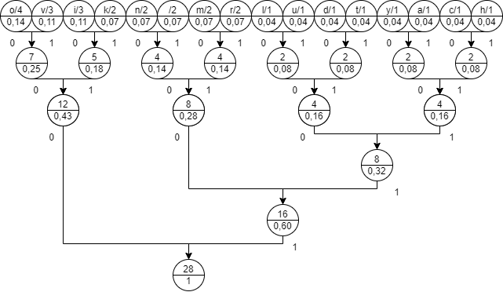

Рисунок 1 – Дерево Хаффмана

Таблица кодов представлена в таблице 6.

Таблица 6 – Таблица кодов

|  |  |
| --- | --- |
| Символ | Код |
| o | 000 |
| v | 001 |
| i | 010 |
| k | 011 |
| n | 1000 |
|  | 1001 |
| m | 1010 |
| r | 1011 |
| l | 11000 |
| u | 11001 |
| d | 11010 |
| t | 11011 |
| y | 11100 |
| a | 11101 |
| c | 11110 |
| h | 11111 |

Закодированная фраза: «11000 11001 011 000 001 1000 010 011 000 001 1001 11010 1010 010 11011 1011 11100 1001 1011 000 1010 11101 1000 000 001 010 11110 11111»

## **Кодирование методом Хаффмана**

Основная идея программы такая же, как и в алгоритме Шеннона-Фано, за исключением принципе составление кодов, функция представлена в листинге 1.6, (предварительно было построено дерево).

Листинг 1.6 – Получение кодов

void codes(Node *node, string code){

/*

* Recursive function for getting codes

*/

if (node->left == nullptr || node->right == nullptr) { node->code = code; return; }

codes(node->left, code + "0");

codes(node->right, code + "1");

}

# ТЕСТИРИВАНИЕ

Проверка работоспособности алгоритма Шеннона-Фано, рисунок 2.

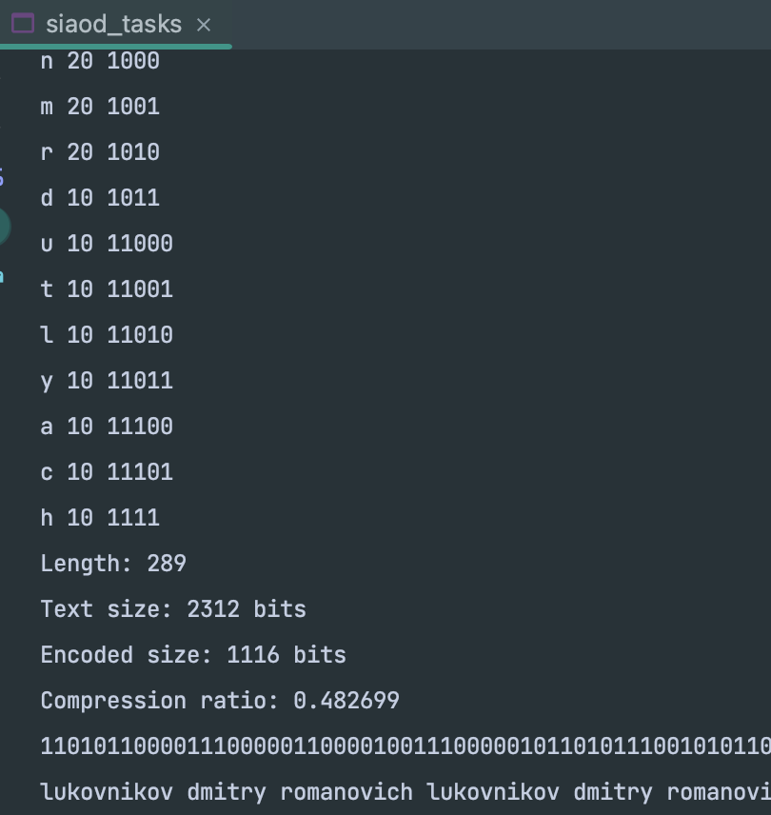

Рисунок 2 – Вывод программы

Для тестирования работоспособности алгоритма Хаффмена были использованы ФИО автора, рисунок 3.

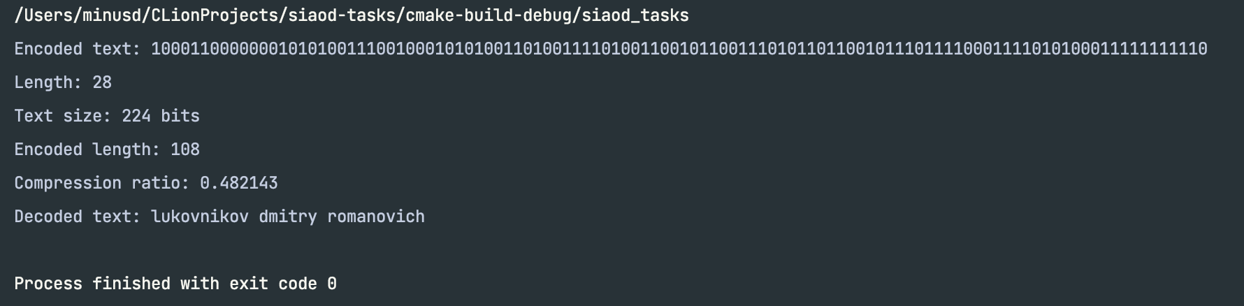

Рисунок 3 – Алгоритм Хаффмена

# ВЫВОДЫ

При выполнении работы были получены навыки кодирования и декодирования информации различными алгоритмами. Так же были реализованы некоторые программы и

# СПИСОК ИСПОЛЬЗОВАННЫХ ИСТОЧНИКОВ

1. Страуструп Б. Программирование. Принципы и практика с использованием C++. 2-е изд., 2016.
2. Документация по языку С++ [Электронный ресурс]. URL: <https://docs.microsoft.com/ruru/cpp/cpp/> (дата обращения 01.12.2022).
3. Курс: Структуры и алгоритмы обработки данных. Часть 2 [Электронный ресурс]. URL: <https://online-edu.mirea.ru/course/view.php?id=4020> (дата обращения 01.12.2022)
4. Статья - Задача о наибольшей подпоследовательности-палиндроме [Электронный ресурс]. URL: <https://neerc.ifmo.ru/wiki/index.php?title=Задача_о_наибольшей_подпоследовательности-палиндроме> (дата обращения 05.12.2022).

# ПРИЛОЖЕНИЯ

Приложение А – Исходный код алгоритма поиска полинома

**Приложение А**

Исходный код алгоритма поиска полинома

Листинг A.1 – main.cpp

/*

* Algorithm of Shannon-Fano

*/

#include <iostream>

#include <utility>

#include <vector>

using namespace std;

struct Symbol {

char symbol;

int frequency;

string code;

Symbol(char s, char f) : symbol(s), frequency(f) {};

};

class Encoder {

string text; // Text to encode

string encodedText; // Encoded text

int length; // Length of text

vector<Symbol> symbols; // Symbols

public:

explicit Encoder(string text) : text(text), length(text.size()) {}

void encode() {

// Get symbols

for (int i = 0; i < length; i++) {

bool found = false;

for (auto &symbol: symbols)

if (symbol.symbol == text[i]) { symbol.frequency++; found = true; break; }

if (!found) symbols.emplace_back(text[i], 1);

}

// Sort symbols by frequency

sort(symbols.begin(), symbols.end(), [](const Symbol &a, const Symbol &b) {

return a.frequency > b.frequency;

});

if (symbols.empty()) return;

// Get codes

codes(0, symbols.size() - 1);

// Encode text

for (int i = 0; i < length; i++)

for (auto &symbol: symbols)

if (symbol.symbol == text[i]) { encodedText += symbol.code; break; }

}

void codes(int lb, int rb) {

/*

* Recursive function for getting codes

Продолжение Листинг A.1

a */

if (rb - 1 == lb) { symbols[lb].code += "0"; symbols[rb].code += "1"; return; }

if (lb == rb) return;

int different = INT_MAX, mb = rb, ls = 0, rs = 0;

while (mb > lb) {

ls += symbols[mb].frequency; rs = 0;

for (int i = mb - 1; i >= lb; i--) rs += symbols[i].frequency;

if (abs(ls - rs) < different) different = abs(ls - rs);

else break;

mb--;

}

for (int i = lb; i <= rb; i++) {

if (i <= mb) symbols[i].code += "0";

else symbols[i].code += "1";

}

codes(lb, mb);

codes(mb + 1, rb);

}

void printTable() {

/*

* Print table of symbols and codes

*/

for (auto &symbol: symbols) {

cout << symbol.symbol << " " << symbol.frequency << " " << symbol.code << endl;

}

}

void statistics() {

cout << "Length: " << length << endl

<< "Text size: " << length * 8 << " bits" << endl

<< "Encoded size: " << encodedText.size() << " bits" << endl

<< "Compression ratio: " << (double) encodedText.size() / (length * 8) << endl;

}

string getEncodedText() {

return encodedText;

}

string decode(const string& basicString) {

string decodedText;

for (int i = 0; i < basicString.size(); i++) {

for (auto &symbol: symbols) {

if (symbol.code == basicString.substr(i, symbol.code.size())) {

decodedText += symbol.symbol; i += symbol.code.size() - 1; break;

}

}

}

return decodedText;

}

};

int main() {

Продолжение Листинг A.1

string text = "lukovnikov dmitry romanovich lukovnikov dmitry romanovich lukovnikov dmitry romanovich lukovnikov dmitry romanovich lukovnikov dmitry romanovich lukovnikov dmitry romanovich lukovnikov dmitry romanovich lukovnikov dmitry romanovich lukovnikov dmitry romanovich lukovnikov dmitry romanovich";

Encoder encoder(text);

encoder.encode();

encoder.printTable();

encoder.statistics();

cout << encoder.getEncodedText() << endl;

cout << encoder.decode(encoder.getEncodedText()) << endl;

return 0;

}

**Приложение Б**

Исходный код алгоритма Хаффмана

Листинг Б.1 – main.cpp

/*

* Algorithm of Huffman

*/

#include <iostream>

#include <vector>

#include <string>

#include <algorithm>

using namespace std;

struct Node {

/*

* Node of Huffman tree

*/

Node *left, *right;

int frequency;

char symbol;

string code;

Node(int frequency, char symbol) : frequency(frequency), symbol(symbol) {

left = right = nullptr;

}

};

class Encoder {

string text; // Text to encode

string encodedText; // Encoded text

int length; // Length of text

vector<Node *> nodes; // Nodes of Huffman tree

Node *root; // Root of Huffman tree

public:

explicit Encoder(const string &text) : text(text), length(text.length()) {}

void encode(){

/*

* Encoding text

*/

// Get frequency of each symbol

for (int i = 0; i < length; i++) {

bool found = false;

for (auto &node: nodes)

if (node->symbol == text[i]) { node->frequency++; found = true; break; }

if (!found) nodes.emplace_back(new Node(1, text[i]));

}

// Sort nodes by frequency

sort(nodes.begin(), nodes.end(), [](const Node *a, const Node *b) {

return a->frequency > b->frequency;

});

if (nodes.empty()) return;

Продолжение Листинг Б.1

// Build Huffman tree

while (nodes.size() > 1) {

Node *left = nodes.back(); nodes.pop_back();

Node *right = nodes.back(); nodes.pop_back();

Node *parent = new Node(left->frequency + right->frequency, 0);

parent->left = left;

parent->right = right;

nodes.emplace_back(parent);

sort(nodes.begin(), nodes.end(), [](const Node *a, const Node *b) {

return a->frequency > b->frequency;

});

}

root = nodes.back(); nodes.pop_back();

// Get codes

codes(root, "");

// Encode text

for (int i = 0; i < length; i++)

encodedText += getCode(text[i], root);

}

void codes(Node *node, string code){

/*

* Recursive function for getting codes

*/

if (node->left == nullptr || node->right == nullptr) { node->code = code; return; }

codes(node->left, code + "0");

codes(node->right, code + "1");

}

string getCode(char symbol, Node *cur) {

/*

* Find code of symbol

*/

if (cur->symbol == symbol) return cur->code;

if (cur->left != nullptr) {

string code = getCode(symbol, cur->left);

if (code != "") return code;

}

if (cur->right != nullptr) {

string code = getCode(symbol, cur->right);

if (code != "") return code;

}

return "";

}

string decode(string basicString){

/*

* Decoding text

*/

string decodedText;

Node *node = root;

for (char i : basicString){

if (i == '0') node = node->left;

else node = node->right;

Продолжение Листинг Б.1

if (node->left == nullptr && node->right == nullptr){

decodedText += node->symbol;

node = root;

}

}

return decodedText;

}

void statistics() {

/*

* Print statistics

*/

cout << "Length: " << length << endl

<< "Text size: " << length * 8 << " bits" << endl

<< "Encoded length: " << encodedText.length() << endl

<< "Compression ratio: " << (double) encodedText.length() / (length * 8) << endl;

}

const string &getEncodedText() const {

return encodedText;

}

~Encoder(){

/*

* Destructor

*/

delete root;

}

};

int main() {

string text = "lukovnikov dmitry romanovich";

Encoder encoder(text);

encoder.encode();

cout << "Encoded text: " << encoder.getEncodedText() << endl;

encoder.statistics();

cout << "Decoded text: " << encoder.decode(encoder.getEncodedText()) << endl;

return 0;

}